2024年湖南省普通本科高校教育教学改革

优秀典型项目成果简介

项目名称：新工科背景下应用型本科院校的能源与动力工程专业人才培养模式探索与实践
单位名称： 湖南交通工程学院
项目主持人： 吴 辉
团队成员： 冯小康 何美生 杨启正 陈泊宏

湖南交通工程学院
2024年3月26日

新工科专业，主要指针对新兴产业的专业，以工业智能和互联网为核心，包括大数据、云计算、人工智能、区块链、虚拟现实、智能科学与技术等相关工科专业。新工科专业是以智能制造、云计算、人工智能、机器人等用于传统工科专业的升级改造，相对于传统的工科人才，未来新兴产业和新经济需要的是实践能力强、创新能力强、具备国际竞争力的高素质复合型新工科人才。与“老工科”相比，“新工科”更强调学科的实用性、交叉性与综合性，尤其注重信息通讯、电子控制、软件设计等新技术与传统工业技术的紧密结合。
能源与动力领域是我国国民经济与国防建设的重要基础和支柱型产业，同时也是涉及多个领域高新技术的集成产业，在国家经济建设与社会发展中一直起着极其重要的作用。我国能源动力类专业形成于20世纪50年代，能源与动力工程专业是国家新能源战略和湖南省“三高四新”战略的重要支撑专业，然而在人工智能与新能源浪潮下，当前能源与动力工程专业与新工科或新兴专业相比较，在培养思路、课程体系、师资队伍、配套措施与机制等方面的建设存在较大差距，这些问题一直困扰着我国高校相关专业的教育管理者和专业教师。

二、研究目标、任务和主要思路

2.1 研究目标
作为新建应用型本科高校开设的能源与动力工程专业，从课程体系和教学体系两方面入手，在本科全过程（四年）多维度（科研、竞赛、工程实践）激发、培育学生的创新能力，培养能响应国家发展新质生产力要求的高级应用型人才，最终编制出一份科学的能源与动力工程专业人才培养方案，是本项目团队开展教育教学研究的最终目标。

2.2 研究任务
任务一：新质生产力的主导是创新，探索如何科学设定人才培养目标，落实立德树人根本任务，围绕国家双碳目标和能源发展战略，结合学校办学层次和定位，主动服务国家能源重大战略需求和湖南“三高四新”美好蓝图；
任务二：在严格遵守能源与动力工程专业本科教学质量国家标准的情况下，面向人工智能、自动驾驶等前沿领域，构建有利于创新，有利于发展新质生产力的课程体系；
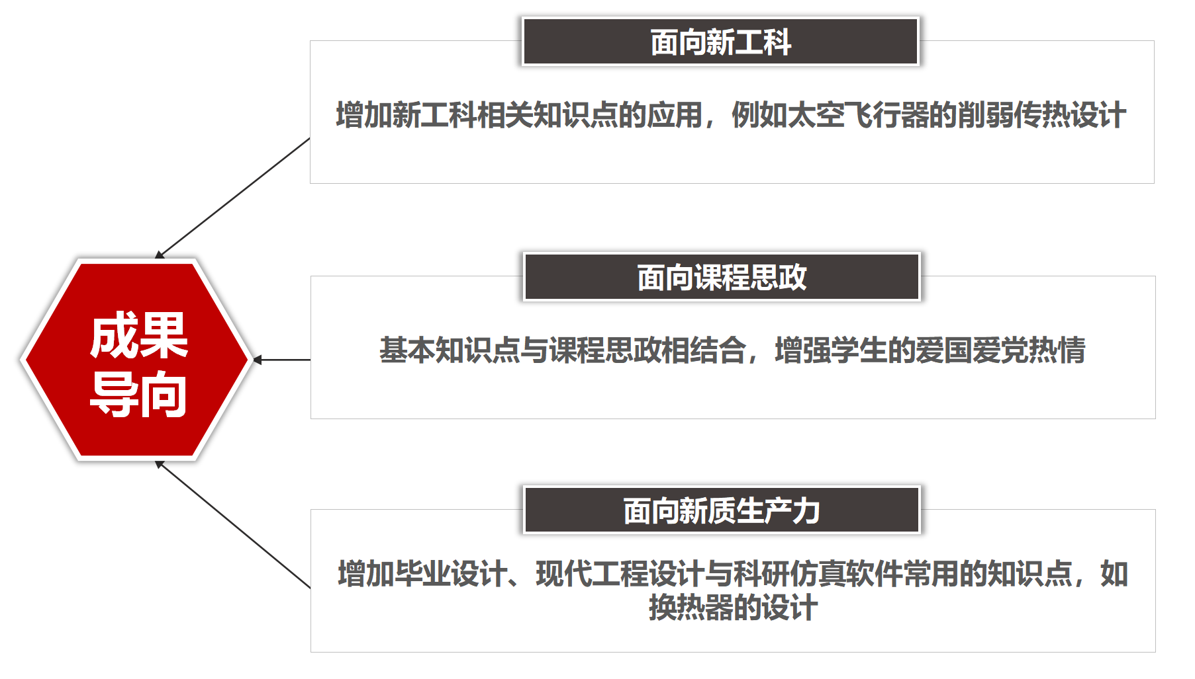
OBE理念下教学目标融合
任务三：基于OBE（成果导向）教育理念，创新教学模式，改进教学方式，实施启发-探究式教学，鼓励启发式、案例式、任务驱动式教学，在新工科、课程思政、新质生产力要求下，推动课堂教学、实践教学、创新教学的深度融合，实现教学体系改革；

2.3 主要思路
课程体系建设上：构建面向新质生产力的专业课程体系，体系化重设“专业基础课程-专业必修课程-专业组选课程-专业选修课程-专业实践”的专业课程体系；
课程设置上：以创新能力培养为核心设置相关课程，四年全过程贯通创新能力培养，即改变以往侧重大三、大四专业课及专业选修课的学习，到将部分专业选修课，如机械三维设计、3D打印技术等调整到大二，在大一学完前置课程工程图学与CAD，具有绘图及识图能力后，增加低年级学生产品的三维设计、建模及生产加工能力，提升学生创新能力；
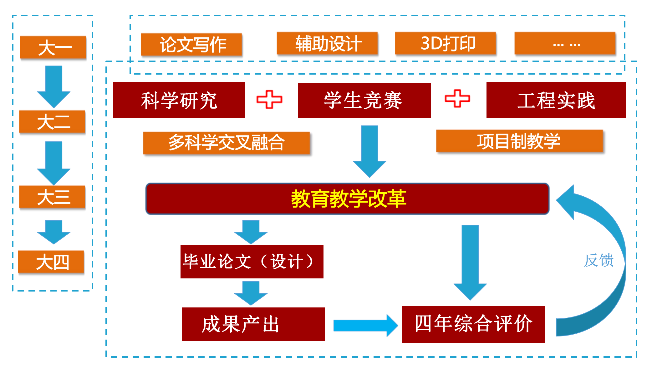
全过程多维度下创新课程设置及能力培养
思政课程建设上：开展课程思政建设，以专业知识为载体，从与课程相关的人文积淀、时事热点以及专业工程案例、科技前沿等方面入手，实现专思融合，弘扬工匠精神；
教学体系改革上：基于OBE教育理念，改革传统课堂教学模式，大力实施启发-探究式教学，完善实践教学体系，尽早开展专业实践教学，强化创新创业教育，健全教学质量保障机制。

三、主要工作举措

3.1 修订专业目标
机电工程学院自2015年建设能源与动力工程本科专业开始，就着重对本专业的办学指导思想、专业定位、专业发展规划等重大问题进行了认真的调研和讨论，先后选派骨干教师到一些兄弟院校及相关企事业单位、实践教学基地和部分用人单位进行学习交流和调研，了解市场对能源与动力工程专业人才的需求和专业发展趋势。学校领导高度重视本专业的发展建设，多次专题听取关于专业建设的工作汇报，提出了许多专业建设的指导意见，依据湘教发〔2023〕52号文件，确定了能源与动力工程专业建设的工作思路。
专业办学思想：以毛泽东思想、邓小平理论、“三个代表”、“科学发展观”、习近平新时代中国特色社会主义思想为指导，全面贯彻党和国家的教育方针，遵循教育规律，坚持社会主义办学方向，坚持教育创新和以人为本，以就业市场为指导，立足湖南、服务中南、辐射全国，培养合格的能源与动力工程专业人才。
专业定位：服务区域经济建设和社会发展，立足湖南、服务中南、辐射全国，培养能在能源与动力工程领域从事科学研究、技术开发、设计制造、运行控制、教学、管理等工作，富有社会责任感，具有创新创业精神、工程实践能力的应用技术型专门人才。
专业培养目标：本专业坚持以习近平新时代中国特色社会主义思想为指导，深入贯彻党的二十大精神，积极面向新质生产力，主动服务国家能源重大战略需求和湖南“三高四新”美好蓝图，坚持立德树人、德育优先，培养勇于担当、视野宽阔、心态开放，基础理论实、专业技术精、实践能力强，德智体美劳全面发展，掌握自然科学和人文社科基础知识，较系统地掌握力学、机械、控制、动力工程及工程热物理方面基础知识、技能及应用知识，具有较强实践创新能力和就业创业能力，能在能源与动力工程相关领域从事教育、工程设计、科学研究、管理等工作的高素质应用型人才。

3.2 课程体系建设

3.2.1 科学构建课程体系
本专业全面落实普通本科高校能源与动力工程专业教学质量国家标准，积极对接行业企业对人才的需求，以学生发展为中心，按照“通识教育-学科基础-专业知识-创新实践”的培养思路，构建了“通识课程-基础课程-专业课程-集中实践环节-创新创业教育课程”的“五位一体”个性化和创新性为特色的课程体系。

3.2.2 优化课程设置
湘教发〔2023〕52号文要求“强化通识课程在人才培养中的地位和作用，适当提高数学类、计算机类课程的教学要求”，因此我们在原开设了高等数学A1、高等数学A2、线性代数、概率论与数理统计、C语言程序设计等课程的基础上，增加开设python自动化编程、机器视觉技术等课程，为学生后续交叉领域知识的学习与应用打下坚实基础。
其次，经过与区域相关企业工程师的讨论和学生往年就业情况统计，合理设置了新能源与热力发电方向、先进内燃机设计方向等专业组选课程和能源与能量转换、能量利用与节能、现代设计与数据处理等三个方向的专业任选课。
坚持“厚基础、宽口径”，强化专业基础课程建设，注重基础性和交叉性，适度拓宽专业基础课程内容，合理设置了能源与环境、新能源技术、新型动力技术、储能技术等专业基础课程。主动顺应新一代能源动力产业新趋势，聚焦新能源发电、高效储能等前沿科技，优化专业课程，增设智慧能源、清洁能源、节能减排、低碳动力、能源储运等学科交叉课程。重视实践课程建设，增设能源动力工程训练、新能源与发电技术课程设计、热工过程自动控制课程设计等实训课程
课程结构分类与学分统计表如表1所示。课程体系符合专业培养目标，课程设置符合教育部有关专业课程方案要求，毕业生需修满175学分，其中通识必修课46学分，通识选修课6学分，基础必修课37学分，专业必修课30.5学分，专业组选课19.5学分，专业任选课9学分，集中性实践19学分，创新创业教育课、素质拓展、社会实践10学分，专业实践教学学分占总学分的31.5%，高于湘教发〔2023〕52号文件不低于总学分25%的要求。
表1.各类课程学时、学分比例构成表

课程类别 |  |  | 学分 |  | 百分比 (%) |  | 学时数 |  | 百分比 (%)
必修 | 通识必修课 | 理论 | 27.625 | 113.5 | 15.79 | 64.86 | 516 | 2016 | 19.60 | 79.04
必修 | 通识必修课 | 实践 | 18.375 | 113.5 | 10.50 | 64.86 | 388 | 2016 | 14.74 | 79.04
必修 | 基础必修课 | 理论 | 34.125 | 113.5 | 19.50 | 64.86 | 552 | 2016 | 20.97 | 79.04
必修 | 基础必修课 | 实践 | 2.875 | 113.5 | 1.64 | 64.86 | 72 | 2016 | 2.74 | 79.04
必修 | 专业必修课 | 理论 | 25.375 | 113.5 | 14.50 | 64.86 | 406 | 2016 | 15.43 | 79.04
必修 | 专业必修课 | 实践 | 5.125 | 113.5 | 2.93 | 64.86 | 82 | 2016 | 3.12 | 79.04
必修 | 集中性实践 | 实践 | 17 | 17 | 9.71 | 9.71 |  |  |  | 79.04
必修 | 创新创业教育必修课 | 理论 | 2 | 2 | 1.14 | 1.14 | 32 | 32 | 1.22 | 79.04
必修 | 创新创业教育必修课 | 实践 | 2 | 2 | 1.14 | 1.14 | 32 | 32 | 1.22 | 79.04
选修 | 通识选修课 | 理论 | 6 | 34.5 | 3.43 | 19.71 | 96 | 552 | 3.65 | 20.96
选修 | 通识选修课 | 实践 |  | 34.5 |  | 19.71 |  | 552 |  | 20.96
选修 | 专业组选课 | 理论 | 17.75 | 34.5 | 10.14 | 19.71 | 284 | 552 | 10.79 | 20.96
选修 | 专业组选课 | 实践 | 1.75 | 34.5 | 1.00 | 19.71 | 28 | 552 | 1.06 | 20.96
选修 | 专业任选课 | 理论 | 7 | 34.5 | 4.00 | 19.71 | 112 | 552 | 4.26 | 20.96
选修 | 专业任选课 | 实践 | 2 | 34.5 | 1.14 | 19.71 | 32 | 552 | 1.22 | 20.96
选修 | 素质  拓展 | 实践 | 4 | 4 | 2.29 | 2.29 |  |  |  | 20.96
 | 社会实践 | 实践 | 2 | 2 | 1.14 | 1.14 |  |  | ·
合计 |  | 理论  教学 | 119.875 | 175 | 68.5 | 100 | 1998 | 2632 | 75.91 | 100
 |  | 实践  教学 | 55.125 | 175 | 31.5 | 100 | 634 | 2632 | 24.09 | 100

3.2.3 开展课程思政建设，编写教辅资料
以专业知识为载体，从与课程相关的人文积淀、时事热点以及专业工程案例、科技前沿等方面入手，开展课程思政建设，编写了融入课程思政的《能源与动力工程专业教学大纲（2020版）》指导教学，实现专思融合，弘扬家国情怀和立足基层、甘于奉献的精神。

3.3 教学体系改革

3.3.1 改革课堂教学模式
项目团队基于OBE教育理念，根据培养目标改进教学模式。实施启发-探究式教学，鼓励教学创新，推广启发式、讲练融合式、任务驱动式、案例式、探究式等教学模式，提高学生学习兴趣。
强化学生的主体地位，注重学生个性化发展，培养学生独立学习能力和自主探究能力，从以教为中心向以学为中心转变，帮助学生增强批判思维、辩证思维、系统思维和历史思维，掌握归纳演绎、分析综合、类比联想等创新方法，本团队在能动专业人培“论文写作”“新能源与发电技术”“有限元技术”等课程中推广课程论文的考核方式，同时，在日常教学中，“论文写作”“有限元技术”的文献检索与写作、有限元仿真实践等实际操作学时分别达到了24学时和16学时，节能技术、3D打印技术、机械三维设计、机器视觉技术、机电控制及可编程控制器、python自动化编程、现代实验方法与数据处理等课程的实验（实操）学时均设置了8学时，使得学生能得到充分的实践操作训练，保证了学生个性化发展的深度，达到“不但会用，还用得好”的效果。
为了鼓励学生个性发展，在本团队在2023版人才培养方案中，开设了足够数量的选修课，选修课由公共基础选修课、专业限选课、专业任选课以及包括人文科学类、社会科学类、自然科学类、公共艺术类课程在内的素质拓展四个部分组成，选修课所占总学分22%，能够满足学生的个性化发展，选修课程结构如表2所示。
表2 选修课比例一览表
选修课类别 | 通识选修课 | 专业组选课 | 专业任选课 | 素质拓展
学分比例（%） | 3.43 | 11.14 | 5.14 | 2.29
选修课合计（%） | 22

3.3.2 完善实践教学体系
本团队构建了“专业实验-专业实习-课程设计-毕业论文（设计）”的多层次实践教学环节，尽早开展专业实践教学，从第2学期开始，每学期安排不少于1个星期的专业实践环节，如附录人才培养方案（2023版）所示。
（1）专业实验：电工与电子学实验、机械工程材料与热处理实验、机械制造技术基础实验、机械设计基础实验、工程流体力学实验、工程热力学实验、传热学实验、燃烧学实验、能源与动力工程测试技术实验、热工过程自动控制实验等。
（2）专业实习：入学教育（第1学期）、工程训练（第3学期）、能源与动力工程专业生产实习（第7学期）、能源与动力工程专业毕业实习（第8学期）等。
（3）课程设计：机械零件测绘（第2学期）、机械设计基础课程设计（第4学期）、新能源与发电技术课程设计（第5学期）、热工过程自动控制课程设计（第7学期）、能源与动力工程专业课程设计（第6学期）等。
（4）能源与动力工程专业毕业设计（论文）（第8学期）。
搭建了“教学平台-教学实验室-实习基地”多层次的高质量实践教学体系，实施与理论教学深度融合的专业实践教学。
除日常教学平台外，项目团队建有重点教学平台有：
1个教育部产学合作协同育人基地：湘油泵校企合作实践基地。
2个国家级实训基地：国家级汽车检测与维修实训基地、国家级电工电子实训基地。

3.3.3 强化创新创业教育
关注产业痛点、吸纳产业精华、服务产业所需，推动能源动力类创新创业人才培养。
本团队建立的创新创业基地有：
1个省级创新创业教育中心：湖南省高效流体机械与智能制造创新创业教育中心。
2个省级校企合作创新创业教育基地：机械工程类专业省级校企合作创新创业教育基地（2019年）、机械类专业省级校企合作创新创业教育基地（2018年）。

3.3.4健全教学质量保障机制
我们探索建立了学生-教研室-学院-学校的“四位一体”教学质量监测和评价机制，即期中学生座谈会、期末学生在线评教、教研室主任听课（每学期8节）、学院领导听课（每学期4节）、学校督导处视频听课（每学期4节），落实评价、反馈、改进一体化的管理机制，提升人才的培养质量。

四、取得的工作成效
依托该项目，产出了能源与动力工程专业人才培养方案及配套课程思政版教学大纲等文件，并形成材料：能源与动力工程专业人才培养方案优化及相关工作情况汇报，已提交教育厅。
平台及项目建设上，负责人围绕能源与动力工程专业教育教学改革开展工作，主持湖南省高校流体机械与智能制造大学生创新创业教育中心（2022，能源与动力工程）、湖南省青年骨干教师项目（2022，能源与动力工程）、湖南省普通高校教研教改项目1项（2019，能源与动力工程专业改革）、省课程思政项目1项目（2020，传热学课程思政）、省教育科学“十三五”规划课题教育考试专项课题1项（2018，教育考试）、校课程思政重点项目1项（2019，传热学课程思政）、衡阳市科技计划1项（2019，人工智能深度学习）、省教育厅科研课题1项（2018，计算机并行计算领域），在人工智能、专业建设、课程思政等领域做了相关工作，着重思考和探索面向前沿领域和创新能力培养的教育教学体系构建。
指导学生毕业论文（设计）上，近四年，负责人及团队主要成员连续指导能源与动力工程专业优秀毕业论文（设计）共8篇，优秀率达到25%，远高于学校平均水平,；指导学生竞赛获奖上，负责人及团队主要成员硕果累累，共获得国家级特等奖1项（2023，全国大学生机器人科技创新交流营暨机器人大赛，陈星光）、国家级二等奖1项（2023，全国大学生机器人科技创新交流营暨机器人大赛，陈星光）、湖南省一等奖1项（2023，湖南省工程实践与创新能力大赛，吴辉）、校一等奖1项（2023，挑战杯，吴辉）、校二等奖1项（2023，挑战杯，吴辉）、校三等奖1项（2023，挑战杯，吴辉）；指导大学生创新性研究项目方面，团队聚焦学科前沿，指导立项省级大创重点项目1项（2023，超微型超高效 PCHE 换热器流道结构对换热效率的影响研究，吴辉）、省级大创一般项目7项（2023年5项，2022年1项，2021年1项）。

五、特色和创新点

5.1 特色
目标：面向新质生产力，以学生创新能力提升为核心目标；
课程体系上：全过程（四年）创新能力培育相关课程体系的重构；
教学体系上：多维度（科研、竞赛、工程实践）融入创新教学体系。

5.2 创新点
课程体系：构建面向新质生产力的专业课程体系，体系化重设“专业基础课程-专业必修课程-专业组选课程-专业选修课程-专业实践”的专业课程体系；
课程设置：以创新能力培养为核心目标，将部分专业选修课调整到大二，优化创新能力培养相关课程的设置，全过程贯通创新能力培养，提升学生创新能力；
教学体系：基于OBE教育理念，改革传统课堂教学模式，大力实施启发-探究式教学，完善实践教学体系，尽早开展专业实践教学，强化创新创业教育，健全教学质量保障机制。

